**Квест**

**«День независимости».**

**Подготовила и провела: Гордиенко А.В**

**Цель:** Сформировать чувства гражданственности и патриотизма, через организацию и проведение квеста с применением нестандартных форм обучения.

**Задачи:**

Развить гражданские и патриотические чувства учащихся;

Воспитать уважительное отношение к символам своей страны, к её истории, традициям, своим согражданам.

Привлекать воспитанников к активному образу жизни.

Воспитывать в детях чувство товарищества, сплоченности команды.

Воспитывать у детей чувство переживания за своих товарищей (команду) в эстафетах и соревнованиях.

Развивать кругозор и творческие способности воспитанников.

Развивать взаимовыручку, умение прийти на помощь.

**Коррекционные задачи:**

Стимулировать развитие мыслительных способностей.

Развивать у детей интерес к самостоятельному решению познавательных, творческих задач.

Развитие у детей логического мышления.

Воспитание ловкости, внимательности.

**Ход квеста**

**Квест проходит по всей школе.**

**Ученик:** Мы дети свободной и мирной страны.  
 Народ наш великий не хочет войны.  
 И матери наши, и наши отцы  
 За мир, за свободу, за счастье борцы.

**Ведущий 1:** Здравствуйте, дорогие друзья!

**Ведущий 2:** Добрый день, самые отважные люди нашей школы.

**Ведущий 1:** Люди не выбирают место своего рождения на Земле. Они могут жить в разных странах, иметь разный цвет кожи, говорить на разных языках. Но слова «Родина», «Отечество», «Отчизна» – святые для каждого из них. Для нас с вами все эти понятия заключены в одном слове – КАЗАХСТАН.

**Ведущий 2:** 16 декабря1991 года была образована независимая Республика Казахстан. В этот день Верховный Совет принял Закон «О независимости Республики Казахстан».

**Ведущий 1:** Конечно, историю страны делают люди. Люди разных национальностей. Посмотрите у нас в школе есть и казахи, и русские, и немцы, и татары, и цыгане... Поэтому, сейчас для сохранения мира и процветания нашей страны необходимы стабильность внутри государства, дружба и согласие между народами, населяющими ее. Любовь к Родине, уважение к государственным символам, патриотизм.

**Стихи детей**

**Ведущий 2:** Сегодня в преддверии дня Независимости мы предлагаем вам пройти квест. Для этого были созданы две команды для участия. Одна команда 7,8 классы, вторая команда 9,10 классы. Эти команды будут проходить самые сложные испытания, а вы все остальные будите за этим наблюдать по прямой трансляции.

**Ведущий 1:** Наши команды мы очень рады, что вы не испугались и пришли к нам, чтобы попробовать свои силы в прохождении квеста. Итак, условия.

Каждой команде дается ровно 30 минут на поиск клада. Все будет зависеть от вас, сможете ли вы его найти. Если команда за 30 минут не успевает найти клад, то она остается без приза. И в игру вступает вторая команда. Если же две команды смогли добраться до клада, то победитель будет выявляться по времени затраченным на прохождения квест.

Все понятно??

**Ведущий 2:** Сейчас 9,10 классы уходят с учителями ждать своей очереди. 7,8 классы, кроме, команды идут в 5 кабинет смотреть прямую трансляцию. Команда остается со мной для прохождения квеста.

**Ведущий 1:** Для любого поиска нам нужна…..? Что? (Карта)

Чтобы ее достать, вам нужно пройти препятствие **Болото.** «Упражнение Болото» Нужен инвентарь: «кочки» - картонная бумага форматом А3 – несколько штук в зависимости от помещения. «Кочки» прикрепляются к полу скотчем на расстоянии среднего шага друг от друга. Группа становится в ряд, ноги связываем скотчем, так группа должна пройти болото. Необходимо перейти через «болото» по «кочкам», не разорвав цепочки. Если кто-то наступит на болото, упражнение начинается сначала. (Обсуждение. Можно задать вопросы типа «Как было?», «Что понравилось?», «Что не понравилось?». Обратить внимание на то, что происходило с группой. Как договаривались, кто руководил, кто помогал и т.д.)

**Так дети добираются до карты**

Весь квест состоит из 5 заданий.

1. Задание «Народная мудрость».

2. Задание «Угадай – ка».

3. Задание «Моя Родина – Казахстан».

4. Задание «Слово о Родине»

5. Задание «Спортивная эстафета».

Посмотрите на подсказку, где следует искать народную мудрость, что написано или нарисовано на вашей подсказке.

**1 Первое задание «Народная мудрость».** Задание предполагает вам найти 8 пословиц о Родине, но ни только, их найти, но и собрать. (Все пословица разрезаны и спрятаны по кабитету.

1 От Родины веет теплом, ( а от чужбины холодом)

2 Если дружба велика, (значит Родина сильна)

3 Человек без Родины, (что соловей без песни)

4 Кто богат землёй, (у того и Родина богата)

5 Родина-мать, (умей за неё постоять)

6 Родная земля - (золотая колыбель)

7 Одна у человека мать, (одна у него и Родина)

8 Тот герой, ( кто за Родину горой)

Если все правильно дается листок в котором написано (следующее задание вы найдете в кабинете под номером….? А номер кабинета вы узнаете, ответив на вопрос? КОГДА ДЕНЬ РОЖДЕНИЯ ПЕРВОГО ПРЕЗИДЕНТА? (6 июля) значит 6 кабинет)

**2. «Угадай – ка».**  **Викторина по теме « Наша Родина».**

1. С какими государствами граничит Казахстан? (Россией, Китаем, Узбекистаном, Киргизией).

2. Какие полезные ископаемые нам дает Караганда? (Каменный уголь).

4. Какое озеро нашей Республики имеет в одной половине горько — соленую воду, а в другой — почти пресную? (Балхаш).

5. Какие горы Казахстана самые высокие? (Тянь-Шань).

6. День Конституции Республики Казахстан. ( 30 августа).

7. Назовите город — центр по изучению космоса? (Байконур).

8. Где расположена столица нашей Республики? (На севере)

9.Как называется национальный напиток, кобылье молоко? (Кумыс)

12. Мифологические скакуны, изображенные на гербе Казахстана? (Тулпары)

13. Государственные символы Республики Казахстан ( Флаг, Герб, Гимн).

14. Животное — символ Казахстана? (Барс)

15. Глава государства, символ и гарант единства народа и государственной власти? (Президент)

16. Как называется жилище, приспособленное к кочевому быту казахов? (Юрта)

17. Казахское лакомство в виде шариков из теста?(Баурсак).

18. Как называется импровизированный поэтический спор акынов? (айтыс)

19. Какой праздник мы празднуем 1 мая? (День единства народов Казахстана)

20. Главный закон нашего государства, когда был принят. (Конституция,1995)

21. Самое лучшее время в степи – это весна, в это время больше всего цветов. Эти цветы называют «цветами счастья». Что это за цветок? (тюльпан)

22. Автор трактата «Слова назидания». (Абай Кунанбаев).

23. Назовите год утверждения Независимости Республики Казахстан (1991 г)

24. Какими словами начинается гимн Республики Казахстан?

25. Какая надпись находится в нижней части герба Республики Казахстан? (Казахстан).

26. Назовите первого Президента Каз.ССР.(Н.А.Назарбаев)

***За каждый правильный ответ команда делает шаг вперед к доске, а за неправильный шаг назад. На доске висит следующее задание.***

Следующее задание вы найдете, если ответите на вопрос:«Моя Родина - Казахстан» на карте покажи. (карта, глобус, география значит 3 кабинете)

**3. «Моя Родина - Казахстан».**

Кроссворд.

1. Один из символов РК. Он изображен на печатях, монетах.

2. Птица, изображенная на флаге РК. Символизирует свободу и независимость.

3. Средство передвижения кочевников.

4.Торжественная песня, символ государственного суверенитета. Исполняется в школах на линейках, на разных собраниях.

5. Основа герба, его сердце. Он символизирует очаг, семью.

6. Государственный символ, сине-голубое полотнище с золотым солнцем и орлом в центре.

По вертикали получилось слово **«РОДИНА».**

Пока они разгадывают кроссворд мы их закрываем в кабинете . Открыть можно если сказать 12 ассоциаций со словом которое получилось в центре то есть Родина

**К слову «Родина» составляют ассоциации.**( флаг, гимн, семья, дом, улица, мама, папа, Президент, друзья, школа, мое село, природа).

**ПОДСКАЗКА: День рождение государственной символики (4 июня 1992 года)**

**4. Задание «Слово о Родине»**

**«Кто больше составит новых слов?»** Слово **Независимость.** ( ось, зима, зависим, весна, мост, осень, воз, возьми, сено, том, висит, зона, зов, засов, сто, нас, вес).

**Подсказка вернись туда, где все началось. На второй этаж.**

**Спортивная эстафета. Дружный круг**

**ПОДСКАЗКА: Где веет флаг, где гимн играет, и где звучат слова Абая (**Кабинет казахского языка)

**На доске написано подсказка**

Посреди степи,  
Как большая юбка,  
Домиком стоит  
Красочная... (юрта)

*В юрте спрятан клад*.

От Родины веет теплом,

а от чужбины холодом

Если дружба велика,

значит Родина сильна

Человек без Родины,

что соловей без песни

Кто богат землёй,

у того и Родина богата

Родина-мать,

умей за неё постоять

Родная земля –

золотая колыбель

Одна у человека мать,

одна у него и Родина

Тот герой,

кто за Родину горой

6

5

4

3

1

**А**

**Н**

**И**

**Д**

**2О**

**Р**

1. Один из символов РК. Он изображен на печатях, монетах.

2. Птица, изображенная на флаге РК. Символизирует свободу и независимость.

3. Средство передвижения кочевников.

4.Торжественная песня, символ государственного суверенитета. Исполняется в школах на линейках, на разных собраниях.

5. Основа герба, его сердце. Он символизирует очаг, семью.

6. Государственный символ, сине-голубое полотнище с золотым солнцем и орлом в центре.



















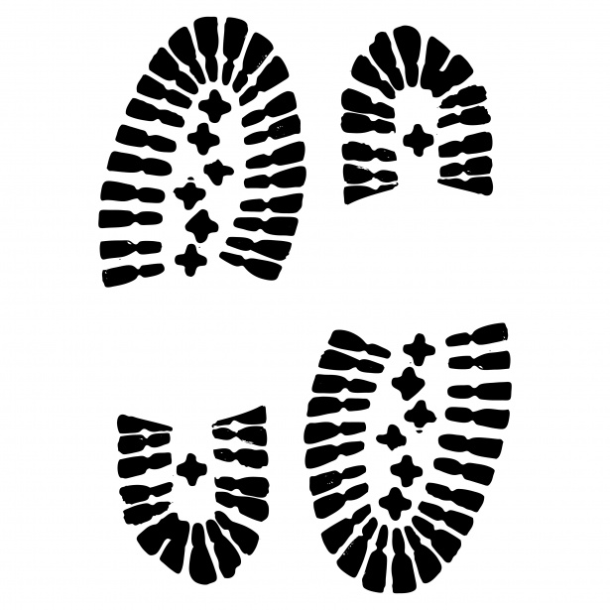























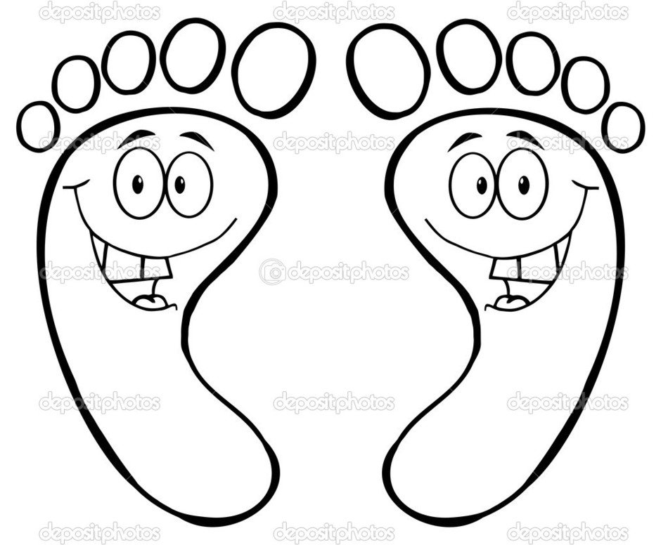

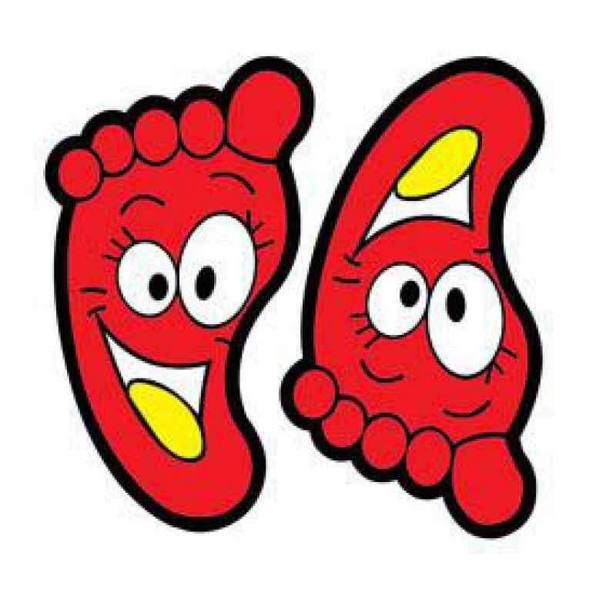





|  |  |  |
| --- | --- | --- |
| ПОДСКАЗКА №1 | ПОДСКАЗКА №2 | ПОДСКАЗКА №3 |
| ПОДСКАЗКА №4 | ПОДСКАЗКА №5 | ПОДСКАЗКА №6 |
| ПОДСКАЗКА №7 | ПОДСКАЗКА №8 | ПОДСКАЗКА №9 |